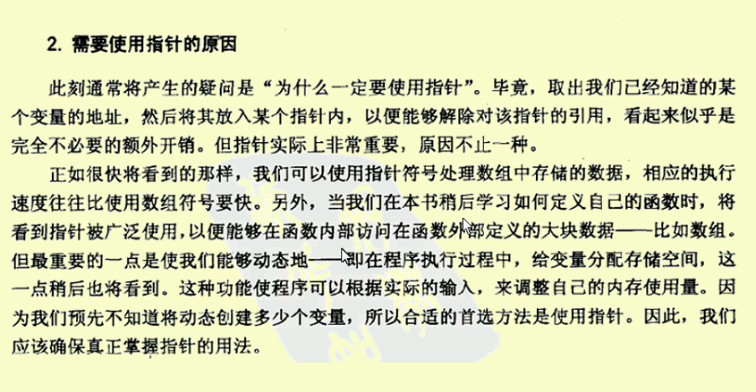

如果将指针指向常量，必须使用常量指针;
const int i = 100;
const int* p = &i;
const int* &p2 = p;
cout<< *p2 <<endl;

const int a = 100;
int b = a;
b+=100;
cout <<"b = "<<b<<endl;
const int c = b;
cout<<"c = "<<c<<endl;

NULL 是0的宏
只有char 型的指针数组 不要使用* 就能输出字符串（*（p+0）, p[0]）
char* p[]={"xie hai1","xie bin11","hai bin111"}; 12
cout<< sizeof(p) <<endl; 因为每一个元素都是一个地址
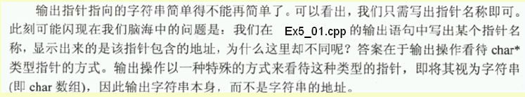
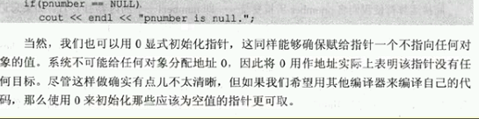

Char* proverb = {‘x’,’h’,’\0’}; 是不能的 因为用字符串给它赋值 字符串返回的是地址
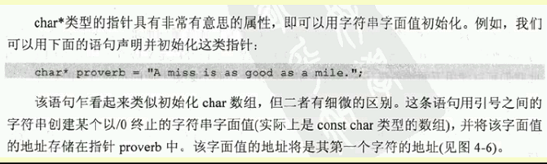
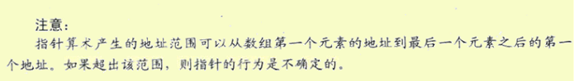
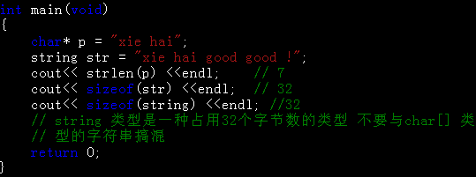

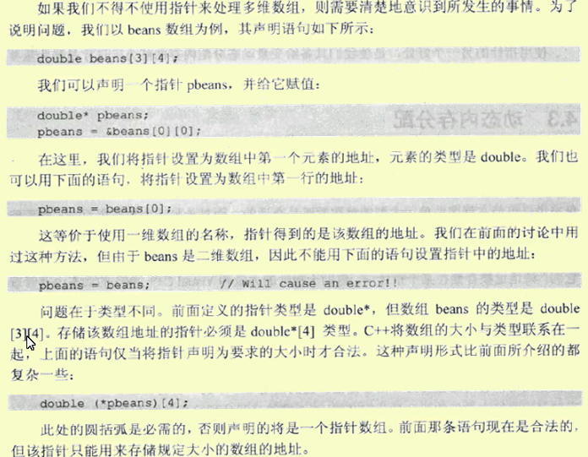
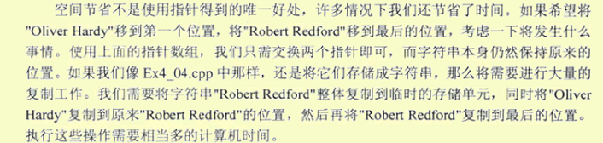
重点：Int a[3][3] a , *a , a[0], &a[0], &a[0][0] 地址都是一样的
Int (*p)[4] 这种形式 就是二维数组指针

Int a[2][2] = {1,2,3,4};
Int p = a[0] 取第一行的地址 等价于用一维数组的名称, p = a[0][0];是取第一个元素的地址 p = a 是错误的 必须写成， （*p）[2] = a 因为c++ 将数组的大小和类型连系在一起;
char st[3][4] =
{
"asd",
"zxc",
"fgh"
};
char (*p4)[4] = st;
char* p3 = &st[0][0]; // 这样是没有错的
char* p2 = st[0]; // 和上面是不同的方式
cout<<p1<<endl; //absfg
cout<<*p1<<endl; //a
cout<<p2<<endl; //abs
cout<<p2[2]<<endl; //d
cout << p4[0] << endl; //abs
cout << p4[1] << endl; //zxc

cout << "############################"<<endl;
char c_char[] = {'a','s','d','f','\0'};
char* pt1 = c_char;
char* pt2 = &c_char[0];
cout<< pt1 << endl; //asdf
cout<< pt2 << endl; //asdf

2. 我的体会 一定要始终记得 指针运算符的运算对相一定要是地址 “*（*（a+i）+j）, *(a[i]+j), *(a+i)[j], *(a+3*i+j)”记住这一点这些复杂的句就好解决了 比如：int a[3][5] *（a+1）就是指向第二行的列指针 ，
*（a+i）完全等价于a【i】，
二维数组里面a【i】 就是一个指针
C不存在二维数组的 它就是一维数组 数组里面每个元素是一个数组
数组名它就是 一个地址常量 不要想得太多 永远的指向数组的第一个元素

int a[3][3] = {1,2,3, 4,5,6, 7,8,9};
int i = 1, j = 1;
int (*p)[3];
p = a;
cout<< *(a+i)[j] <<endl; //*a[j]
首先要知道（）[] *的优先级 应写成 *（（a+1）[j]） (a+1)就是首地现在是 a+1 了
然后 (a+i)[j] 就是首地址的下一个元素 哪就 =（a+2） *(a+2) = 7;

================= 易出错的地方 ===========================
char str[2][3] = {'a','b','c','d','e','f'};
cout<< (*(str+1))[2] <<endl;
这里的（*（str+1））[2] 加括号是因为运算符（）[] 比*的优先级高
如要不加打括号相当于 *(str+3) 将会产生越界的错误 加上后先算出*（str+1）所在的行
在算出行所在的列[2];

A[I][J]C++ 二维数组 第一维存的是一个（二维数组展开在一维数组后 第（a+i*j*int）个元结素的地址）地址值 [j] 是在这个地上的偏移量

//*********************************一 些 操 作******************************
- While(*p) p++ 如果*p 是‘\0’哪就是0 或 NULL NULL是一个宏

2. ****************************************************************
#include<iostream>
using namespace std;
int main()
{
const int MAX = 10;
char ch1[MAX];
char* p1 = ch1;

cin.getline(ch1, MAX, '\0'); // getline(cin, string) string类使用的
while(*p1)
{
p1++;
}
cout<< p1 <<endl;

cout<< strlen(ch1) <<endl;
cout<< static_cast<int>(p1 - ch1) <<endl; // 得到字符的个数 首地址 – 尾地址
}

3，***************************************************************
#include<iostream>
using namespace std;

int main()
{
char a[][15] =
{
"xie hai bin",
"12334555667",
"vvvvvvvvvvv"
};
cout<<a[1]<<endl; //12334555667
cout<<*a<<endl; //xie hai bin
cout<<a<<endl; // a[0]的地址 也就是地址的地址
cout<<a[0]<<endl; //xie hai bin
cout<<*(a+1)<<endl; //12334555667
cout<<*(a+1)[0]<<endl; //1

int b[][5] =
{
{1,2,3,4,5},
{6,7,8,9,0}
};
cout<<*b<<endl; // *b是地址 b[0]的地址 还是地址的地址 *b[0] = 1;
}
注意： a[][] a是地址的地址即a[0]的地址 而a[0] 才是第一行的地址
// ***************************************************************

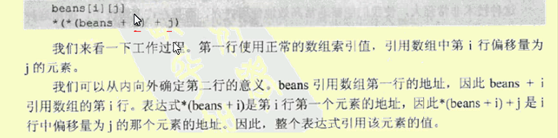
#include<iostream>
using namespace std;
// 数组指针的用法
int main()
{
int a[][4] = {1,2,3,4, 5,6,7,8};
int (*p)[4]; // 二维数组的指针 后面的列数 这是必写出来的 表示有4列
// 二维数组的指针 不能用*p = a;
// 指向一个整数类型的二维数组的指针
p = a;
cout<<*(p+1)[0]<<endl;
cout<<*(*(p+1)+1)<<endl;
cout<<*(p[1]+1)<<endl;
cout<<p[1][0]<<endl;
cout<<*(p[1]+0)<<endl;
}

//*****************************************************************************
//*****************************************************************************
#include<iostream>
using namespace std;
// 指针数组的用法
int main()
{
char *p[] =
{
"aaaaaaaaaaaaaa",
"bbbbbbbbbbbbbb",
"cccccccccccccc"
};

const int m_size = sizeof(p)/sizeof(p[0]);

cout<<sizeof(p)<<endl; // 指针不管你是什么类型 都占用4个字节 总共12
cout<<sizeof(p[0])<<endl; // 一个是 4
cout<<sizeof(*p[0])<<endl; // 1
cout<<sizeof("s")<<endl; // 2
}
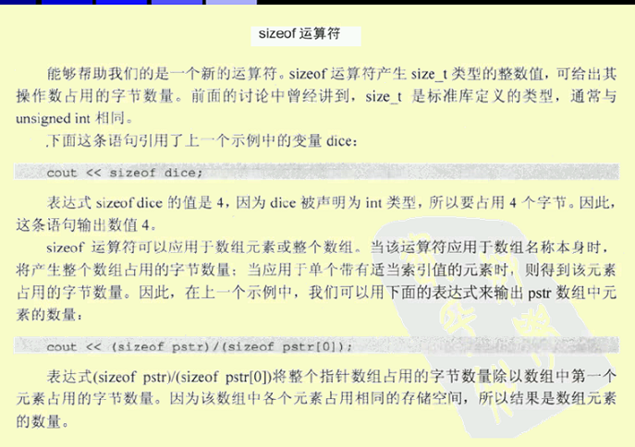
Sizeof 不是一个函数 它是一个运算符 和new 一样
Char型的字符串 是 一 个const char 的类型数组
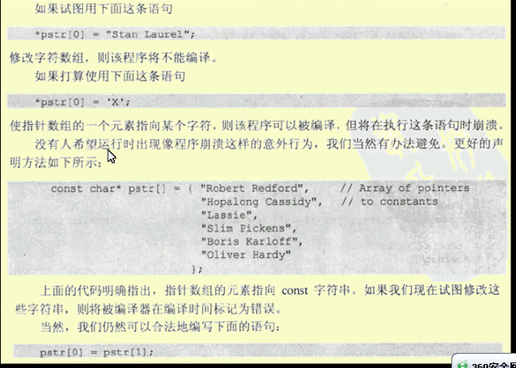
Pstr[0] = “xiehaibin” 也可以的 也是交换地址 *Pstr[0] = “xiehaibin” 这样就不行了 这是交换值

#include<iostream>
using namespace std;
// 指向常量的指针
int main()
{
char* p1 = "xie";
char* p2 = "hai";

// *p1 = "hai"; // 因为p1是指向的是 const char
// * p1 = 'h'; // 这个会出现崩溃的现象
p1 = p2; // 地址复值是可以的

cout << p1 <<endl;
}
1. 一些用法 ：
m_iTemp = m_itm % *(a + 1) == 0;
if(m_iTemp)
break;

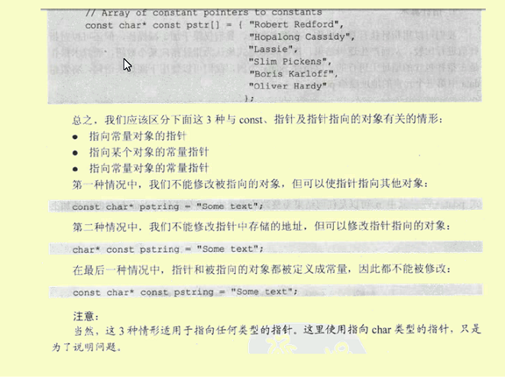

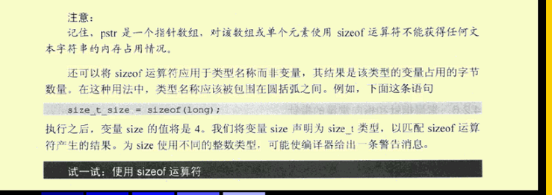

#include<iostream>
using namespace std;

int main()
{
int a[][3]={1,2,3,4,5,6,7,8,9};
char ch[][3] = {'a','c','d','e','f','g'};

cout << a[1] << endl; // 0012F
cout << *(a[1]) << endl; // 4
cout << a[2] << endl; // 0012FF54
cout << *(a[2]) <<endl; // 7
}

2.**********************************************************************
#include<iostream>
using namespace std;

int main()
{
const int MAX = 20;
char c_cStr[MAX];
char* p = c_cStr;

cin.getline(c_cStr, MAX, '\n');
while(*p++); // 此处必加“；”

cout<<static_cast<int>((p - c_cStr) - 1)<<endl; // 计算字符串的个数
cout<<c_cStr<<endl;
}

3. char a[5] = "eeee";
char (*p)[5] = &a;
cout << *p <<endl;
(*p)[5] 是 一 个指向2维数组的指针 所以必 用 &a

4. char *p1[5]={"abc","abcd","abcdef"};
for(int i=0; i<3; i++)
cout<<p1[i]<<endl;
char *p2[2][2]={"abc","abcd","abcdef","abcdefg"};
for(int i=0; i<2; i++)
for(int j=0; j<2; j++)
cout<<p2[i][j]<<endl;

=================== 特别的 ====================
#include<iostream>
using namespace std;
int main()
{
int a[]={6,7,8,9,10};
int *p=a;

*(p++)+=600; // 7 p[0] = 606
*(p++) = *(p++)+600; // (7++)++ p[1] = 607
cout<<*p<<endl; // 9
cout<< a[1] <<endl; // 6o7

int *p1=a;
cout<<*p1<<endl; //606
cout<<*(p++)<<endl; // 9
}
先将*p加向600 p++ p++ 在加加

## 指针可以直接指向字符串 char *p = "xiehai" 数组指针就是这样
int a[3][3] = {1,2,3,4,5,6,7,8,9};
char *cp[5] ={"xie","hai","bin","ok"};
int (*ip)[3] = a;
cout<< *(ip+1)[1] <<endl; //a
cout<< ip[1][1] <<endl; //a
cout<< *(ip[1]+1) <<endl; //a
cout<< *(*(a+1)+1) <<endl; //a

cout<< **cp <<endl; // x
cout<< *(*cp+1) <<endl; // i
cout<< **(cp+1) <<endl; // h
cout<< *(cp+1) <<endl; // hai
cout<< cp[1] <<endl; // hai

